**HỌC VIỆN CÔNG NGHỆ BƯU CHÍNH VIỄN THÔNG**

**CƠ SỞ TẠI THÀNH PHỐ HỒ CHÍ MINH**

**KHOA CÔNG NGHỆ THÔNG TIN II**

**---**□****□**---**

**Config Firewall ASA Basic**

**Môn: An toàn mạng nâng cao**

# 

# 1./Kết nối và cấu hình địa chỉ IP thiết bị theo mô hình.

Cấu hình hostname.

Cấu hình các interface.

Thông số sau khi cấu hình.

Cấu hình CORE (router) và thông số sau khi cấu hình.

Cấu hình host (Inside).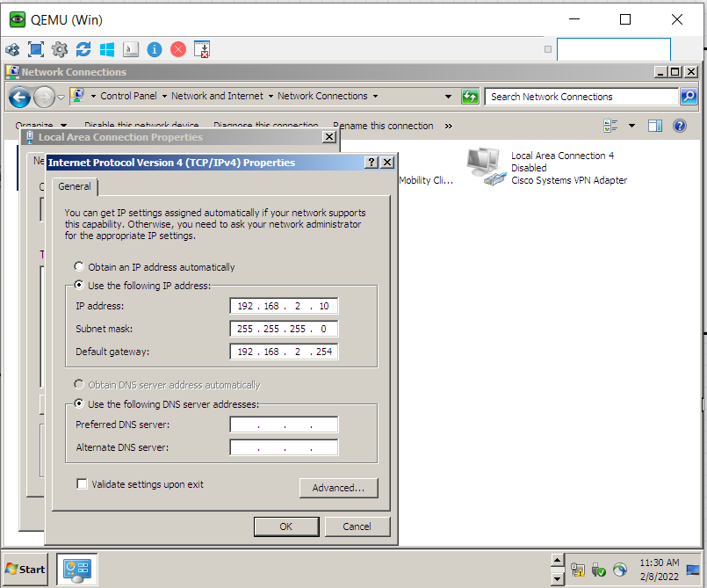

Cấu hình Server (DMZ).

# 2./Cấu hình định tuyến trên FW và router CORE, để giao tiếp từ vùng inside được với các server của vùng DMZ.

Cấu hình chính sách cho phép gửi các gói tin ICMP qua cổng của FW.

Trong ASA Firewall có Policy-map, sử dụng các class-map là inspection_default là một class-map dành cho các inspection traffic, là các traffic dành cho việc giám sát, và mặc định ASA firewall chưa có inspect icmp. Vì vậy, ta sẽ thêm inspect icmp vào class inspection_default của ASA Firewall.

Dùng “show running-config” để xem các inspection_default.

Tiến hành add inspect icmp vào class inspection_default

Cấu hình định tuyến router.

ip route 0.0.0.0 0.0.0.0 192.168.0.1

Cấu hình định tuyến ASAv.

route inside 192.168.2.0 255.255.255.0 192.168.0.254

Ping từ host (Inside) tới Server (DMZ).

# 3./Cấu hình SSH trên FW.

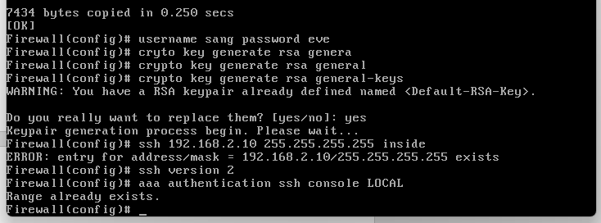

SSH đến FW từ host (Inside).

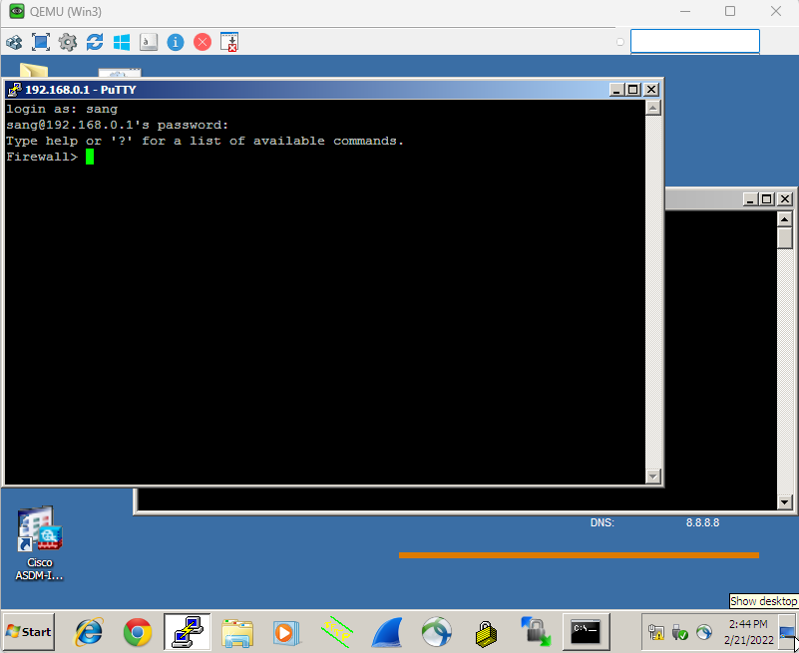

# 4./Cấu hình NAT và ACL để cho từ bên ngoài có thể truy cập dịch vụ Remote Desktop vùng DMZ.







Cấu hình ở máy Server để có thể Remote được.

Từ máy Outside Remote Desktop tới cổng NAT Asa.

Kết nối.

# 5./Cấu hình PAT cho phép người dùng từ Inside truy cập được Internet.

Cấu hình Object và PAT.

Ping đến 8.8.8.8 kiểm tra truy cập Internet.

Trạng thái kết nối.